בס'ד
-"ויצא המשחית ממחנה פלישתים"
- "ופלישתים נאספו להלחם עם ישראל"
-"ויך יונתן את נציב פלישתים",
-"מה עשית?"-האכזבה הגדולה.

פס א-ד: ___________________________________
פס ה-ז: ___________________________________
פס ח-כג: ___________________________________

חלק א פס ____________
- אחד המעשים הראשונים שעושה שאול עם התמנותו למלך, היה הקמת צבא, הוא מחלק את הצבא לשתי יחידות, השלם את הטבלה:
המפקד | מספר החיילים | מיקום המחנה
היחידה
הראשונה:
היחידה
השניה:

- "ויתר העם שילח איש לאוהליו". איך קוראים לצבא אשר נשלח לביתו ונקרא לשרת רק בעת הצורך? __________________ .
יונתן הורג את נציב פלישתים
- מי הוא יונתן? (העזר בהמשך הפרק) ___________.
- היכן יושב הנציב הפלישתי? _______________________________.
- מה היה תפקידו של הנציב? _______________________________
________________________________________________.
- כתוב ש: "היכה שאול את נציב פלישתים" הכיצד? הרי לא שאול היכה?
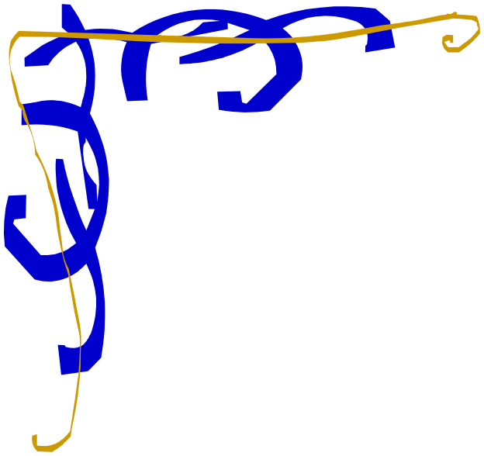
התכנסות צבא ישראל
- היכן התכנסו?___________________.

חלק ב פס ____________

- הפלישתים מגיבים על רצח הנציב שלהם ומרכזים כחות מלחמה פרט את גודל הכחות שהם מרכזים:
- __________________________________________________.
- __________________________________________________.
- __________________________________________________.
- איך מגיבים המוני ישראל לאיום הפלישתי? _____________________
____________________________________________________.
- כיצד מתאר הכתוב את אלה שנישארו עם שאול בגלגל ולא ברחו? _________________________________________________.
חלק ג פס ____________

- "וייחל שבעת ימים למועד אשר שמואל"- קרא פרק י פסוק ח, חלקו אותו לארבעה היגדים:
  - __________________________________________.
  - __________________________________________.
  - __________________________________________.
  - __________________________________________.
- מתי נאמרו דברים אלה לשאול? ________________________.
- מה היו ההתפתחויות שגרמו לשאול לשנות מההוראות שקיבל משמואל?
_________________________________________________.
- מה היתה תגובתו של שמואל? ____________________________.
- מה גזר הדין שמשמיע שמואל?____________________________.
- מהי תגובתו של שאול? _________________________________.

חלק ד פס ____________

מחנה ישראל
- כמה חיילים לא עזבו את שאול? ____________________________.
- מדוע עזב שאול את הגלגל והצטרף אל יהונתן ב"גבע בנימין"?________ __________________________________________________.
- איך נוצר מצב שלחיילי ישראל אין כלי נשק? ____________________ __________________________________________________.

מחנה פלישתים
- היכן היה המחנה הראשי של פלישתים? _______________________.
- הפלישתים במקום להתקיף חזיתית את צבא שאול ויונתן בוחרים בדרך אחרת.
  - עיין בפסוקים יז-יח, ותאר את המבצע של הפלישתים. _________
______________________________________________
_____________________________________________.
  - איך נקראו הכחות שהשתתפו במבצע? ___________________ _____________________________________________.
  - מה היתה מטרת המבצע של הפלישתים? _________________ _____________________________________________.

שמואל א' פרק יג'

השעבוד הפלישתי – רקע והקדמה לפרקים יג' – יד'
הפלישתים שולטים בחלקים גדולים ממערב לירדן. שאול נתבשר בבשורת המלוכה וגם העם קיבל אותו למלך. אבל בניית צבא לישראל והסרת השעבוד הפלישתי זהו תהליך ארוך שנדרש אליו שאול. {עיקר בחירתו היא לעמוד מול הפלישתים, שהם האויב הקשה והמציק ביותר לאחר הכנעני.}
^"וְחָרָשׁ לֹא יִמָּצֵא בְּכֹל אֶרֶץ יִשְׂרָאֵל כִּי אָמְרוּ פלישתים פֶּן יַעֲשׂוּ הָעִבְרִים חֶרֶב אוֹ חֲנִית. וַיֵּרְדוּ כָל יִשְׂרָאֵל הַפלישתים לִלְטוֹשׁ אִישׁ אֶת מַחֲרַשְׁתּוֹ [=כלי ברזל] וְאֶת אֵתוֹ וְאֶת קַרְדֻּמּוֹ וְאֵת מַחֲרֵשָׁתוֹ".
מנין למציאות זו?
1. עמ"י חוטאים ולא מתקנים מעשיהם. גשם שיורד בקיץ 'ימי קציר חיטים' בא לרמז להם על מצבם {עי' תוכחת שמואל בפרק יב'}. כנראה כמה שנים רצופות של בצורת או גשמים לא בעתם ופגיעה ביבולי השדה מביאה לתלות כלכלית בפלישתים, ולאיסוף כלי הנשק ע"י הפלישתים . – הרב וינר.
2. במלחמת ישראל בעמון אין הפלישתים מתערבים מפני שאין להם שלטון מעבר לירדן המזרחי {ומעולם לא נגשו לכובשו}. מלחמה זו אינה פוגעת בריבונותם באזור. חזרת שמואל דרך עבר הירדן אל הגלגל והכתרתו למלך בישראל. זוהי קריאת תגר על ריבונות הפלישתים כאן. – פרופ' יהודה אליצור.

הערכות כוחות ישראל ופלישתים

שאול בונה צבא קבע קטן הנאחז באזור ההר {הרי בנימין}. "וַיִּבְחַר לוֹ שָׁאוּל שְׁלֹשֶׁת אֲלָפִים מִיִּשְׂרָאֵל וַיִּהְיוּ עִם שָׁאוּל אַלְפַּיִם בְּמִכְמָשׂ וּבְהַר בֵּית אֵל וְאֶלֶף הָיוּ עִם יוֹנָתָן בְּגִבְעַת בִּנְיָמִין וְיֶתֶר הָעָם שִׁלַּח אִישׁ לְאֹהָלָיו".

{י"א שהמצב הכלכלי לא איפשר יותר מכך}
חידוש המלכות גורר אחריו במהירות התגרות של יהונתן בחיל מצב פלישתי. שאול מודיע על המרד וצבא מתנדבים נאסף בגלגל. "וְשָׁאוּל תָּקַע בַּשּׁוֹפָר בְּכָל הָאָרֶץ לֵאמֹר יִשְׁמְעוּ הָעִבְרִים. וְכָל יִשְׂרָאֵל שָׁמְעוּ לֵאמֹר הִכָּה שָׁאוּל אֶת נְצִיב פלישתים וְגַם נִבְאַשׁ יִשְׂרָאֵל בַּפלישתים וַיִּצָּעֲקוּ הָעָם אַחֲרֵי שָׁאוּל הַגִּלְגָּל". כמות החיילים המתאספת אינה מצוינת בכתובים, אבל משתמע שזה אינו כמו במלחמת בני–עמון. הפעם העם מפחד: הצבא הפלישתי הוא גדול, מיומן וחזק. אף אחד מגויי העם אינו עומד למולו.
"וְאִישׁ יִשְׂרָאֵל רָאוּ כִּי צַר לוֹ כִּי נִגַּשׂ הָעָם וַיִּתְחַבְּאוּ הָעָם בַּמְּעָרוֹת וּבַחֲוָחִים וּבַסְּלָעִים וּבַצְּרִחִים וּבַבֹּרוֹת. וְעִבְרִים עָבְרוּ אֶת הַיַּרְדֵּן אֶרֶץ גָּד וְגִלְעָד".
"עִבְרִים" – שם (גנאי?) שמכנים הפלישתים את ישראל. בשורות הפלישתים נמצאים עברים רבים. שאול תוקע בשופר ע"מ שגם אלו ידעו על ההתפתחויות.

המתנת שמואל לשאול בגלגל

שאול מחכה לשמואל. שמואל צריך להקריב עולות ושלמים ולתת אישור לצאת למלחמת ה' בפלישתים. שמואל אינו מגיע בתחילת היום השביעי, ובינתיים עם המתנדבים נפוץ מעל שאול. הניסיון לשאול הוא שצריך להאמין במה שאמר מאוחר יותר בנו יהונתן: "כִּי אֵין לַידֹוָד מַעְצוֹר לְהוֹשִׁיעַ בְּרַב אוֹ בִמְעָט"! שאול בהקרבת העולה אינו מחפש קרבת אלוקים שזו אינה מושגת אלא בקיום מצות הנביא, אלא מחפש דרך לעצור את נטישת הכוחות. אדרבא הכוחות המעטים שיישארו ע"י הניסיון הם "הַחַיִל אֲשֶׁר נָגַע אֱלֹהִים בְּלִבָּם" ובהם יעשה ה' את הישועה. שאול כמלך תפקידו לרומם את העם ולא להסתכל אחורנית ולרדת אליהם.

שמואל / 15

תלמיד יקר ! סמן ✓
ביאורי מילים:
בן שנה שאול במלכו= בַּשָּנָה הראשונה לְמַלְכוּתוֹ  נְצִיב פלישתים= הַמְּמוּנֶה מִטַּעַם פלישתים  נִבְאַש ישראל בפלישתים= הֱעֵלוּ שִׂנְאָה אצלם. (= סירחון)  וַיִצָּעֲקוּ= נאספו  נִגַּשׂ העם= נִלְחְצוּ (מלשון נוֹגְשִׂים, הפלישתים לחצו אותם)  חֲוָחִים, צריחים= מקומות מִסְתּוֹר (מצודות, מקומות גבוהים) | וַיּוֹחֶל= המתין  וַיָפֶץ, נָפַץ= התפזר  חָרָש= בַּעַל מקצוע, מֵכִין חרבות  לִלְטוֹש= לְהַשְחִיז  הַפְּצִירָה פִּים= כלי להשחזה, שוֹפִין עִם פִּים (=הרבה פִּיוֹת)  מַצַּב פלישתים= הַמִּפְקָדָה של פלישתים

